УДК: 027.7:378:001.103-047.64

**Чуканова Світлана Олександрівна**

<http://orcid.org/0000-0002-5717-5050>

канд. пед. наук

завідувач сектору Наукової бібліотеки

Національний університет «Києво-Могилянська академія»

Київ, Україна

[chukanovaso@ukma.edu.ua](mailto:chukanovaso@ukma.edu.ua)

**РОЛЬ БІБЛІОТЕКИ В НАВЧАННІ УПРАВЛІННЮ ДАНИМИ ДОСЛІДЖЕНЬ В КОНТЕКСТІ ТРАНСФОРМАЦІЇ НАУКОВИХ КОМУНІКАЦІЙ**

Розглянуто питання ролі бібліотеки як установи, яка в умовах Відкритої Науки надає послуги з управління даними досліджень та проводить навчання для науковців, аспірантів, дослідників та викладачів з деяких аспектів УДД.

*Ключові слова:*управління даними досліджень, наукові комунікації, Відкрита Наука, бібліотека, навчання з УДД.

Відкрита наука передбачає прозорість усіх процесів, у тому числі обміну даними досліджень з метою проведення спільних проектів, повторного використання даних, популяризації певного дослідження, розвитку громадянської науки тощо. Відкрита наука сприяє трансформації сучасних наукових комунікацій: перевага надається відкритим інструментам та мовам програмування, відкритим форматам (R, Python, GitHub, Jupyter Notebook та ін.).

Стрімкий розвиток сучасних наукових комунікацій та відкритість процесів обміну даними зактуалізували необхідність у знаннях та навиках управління даними досліджень (УДД). Якщо узагальнити підходи до визначення УДД різних бібліотекознавців (Р. Райс, С. Ковальчик, Е. Бішоп, Л. Корті, К. Боргман та ін.), то це поняття можна трактувати як практику супроводу даних дослідження упродовж життєвого циклу даних. С. Ковальчик уподібнює процес управління даними досліджень до менеджменту колекцій у бібліотеці. Відмінність полягає лише у тому, що замість примірників книг при УДД ми маємо справу з пакетами даних.

Життєвий цикл даних (етапи від збору даних через обробку і збереження до повторного використання) є похідним від циклу курації даних, розробленого Центром курації даних (Data Curation Center, DCC). Наш україномовний переклад моделі курації даних (з оригіналом можна ознайомитись на порталі центру <https://www.dcc.ac.uk/guidance/curation-lifecycle-model> ) розміщено на схемі 1.

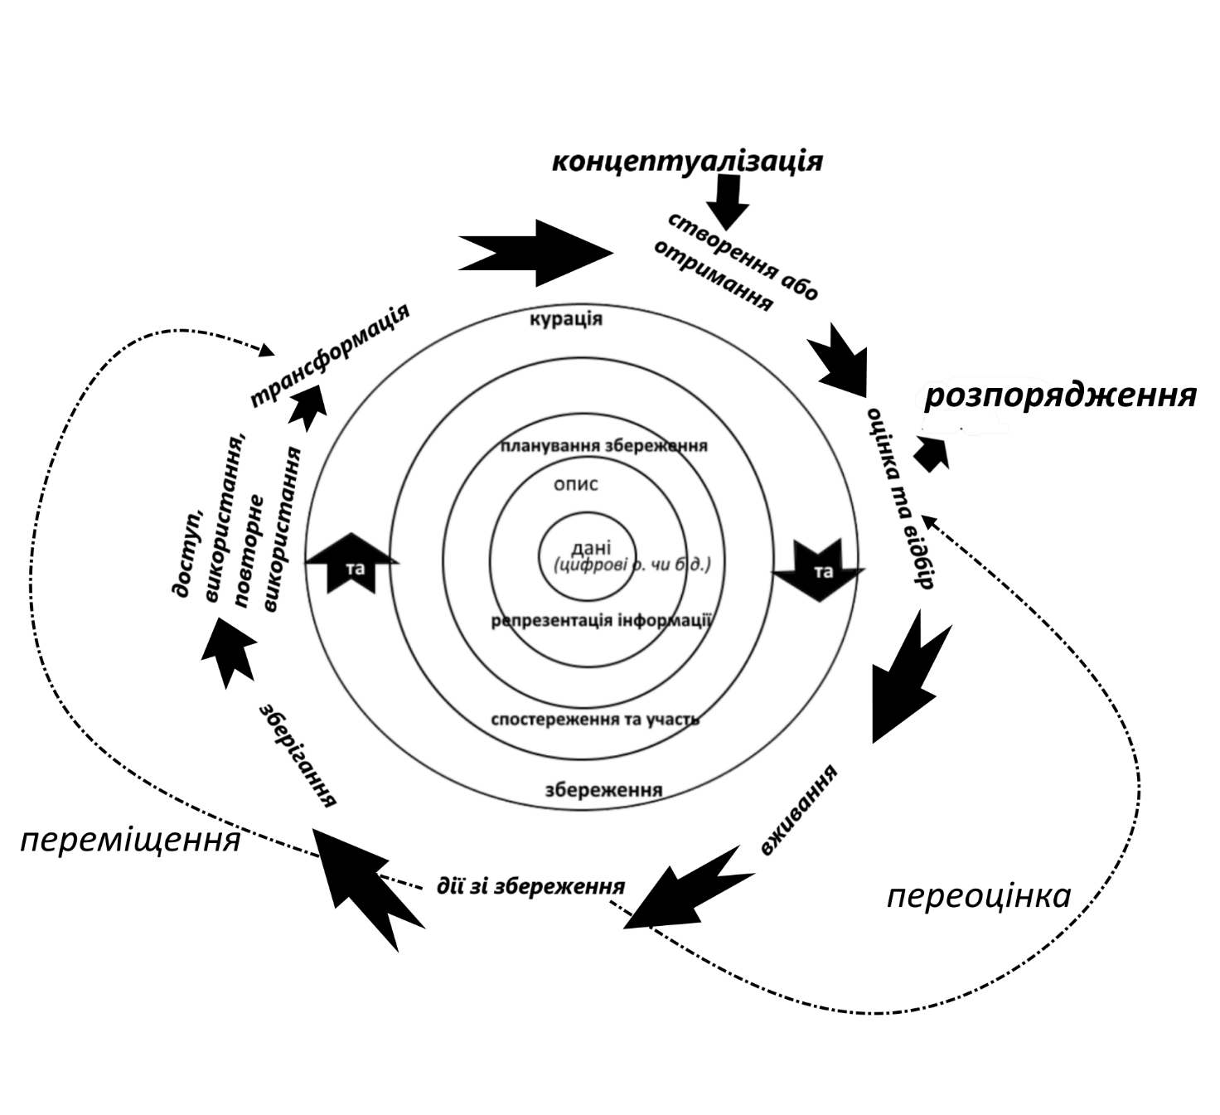

Схема 1. Модель курації даних від DCC (переклад - С.Ч.)

Управління даними досліджень має дихотомічну природу, тобто може здійснюватися бібліотечним фахівцем (data librarian, data curator, data steward) або науковцем самостійно чи відповідальним науковцем в дослідницькій групі. Отже, управління даними досліджень – це не лише бібліотечна практика, а й частина transferable skills сучасного науковця. Проте, повноцінний супровід даних наразі важко уявити без IT- супроводу та без втручання бібліотечних фахівців, особливо, коли мова йде про опис метаданих до пакетів даних досліджень.

Очевидно, що бібліотечні фахівці повинні надавати експертні консультації та проводити тренінги для науковців, які мають бажання упорядкувати свої дані досліджень та скласти план управління даними (для подачі проекту на фінансування або в якості путівника по власному дослідженню). Консультації можуть надаватись у вигляді індивідуальних зустрічей, тренінгів, он-лайн курсів, а також у вигляді путівників та інструкцій. Прикладом такого тренінгу для науковців може слугувати платформа Research Data MANTRA Единбурзького університету (Шотландія). У таблиці 1 представлено блоки, що висвітлені на цій платформі у відкритому доступі.

*Таблиція 1. Структура MANTRA*

|  |  |  |
| --- | --- | --- |
| Адреса платформи <https://mantra.edina.ac.uk/> | | |
| Дані дослідження | Формати файлів | Захист чутливих даних |
| План управління даними | Документація, метадані цитування | Принципи FAIR |
| Організація даних | Зберігання та убезпечення | Посібники з управління даними |

Кожен блок містить теоретичну інформацію, відео та завдання для самоконтролю. Платформа містить посилання на додаткові ресурси, що сприяють кращому засвоєнню теми.

Наукова бібліотека Національного університету «Києво-Могилянська академія» має певні напрацювання у проведенні тренінгів з управління даними досліджень для здобувачів PhD- ступеню в рамках курсу з Цифрової науки та інформаційної грамотності. Окрім навчання здобувачів та аспірантів у НаУКМА, бібліотека також проводить вебінари, тренінги, лекції з основних аспектів УДД. Діяльність бібліотеки НАУКМА у цьому напрямку відображено на схемі 2.

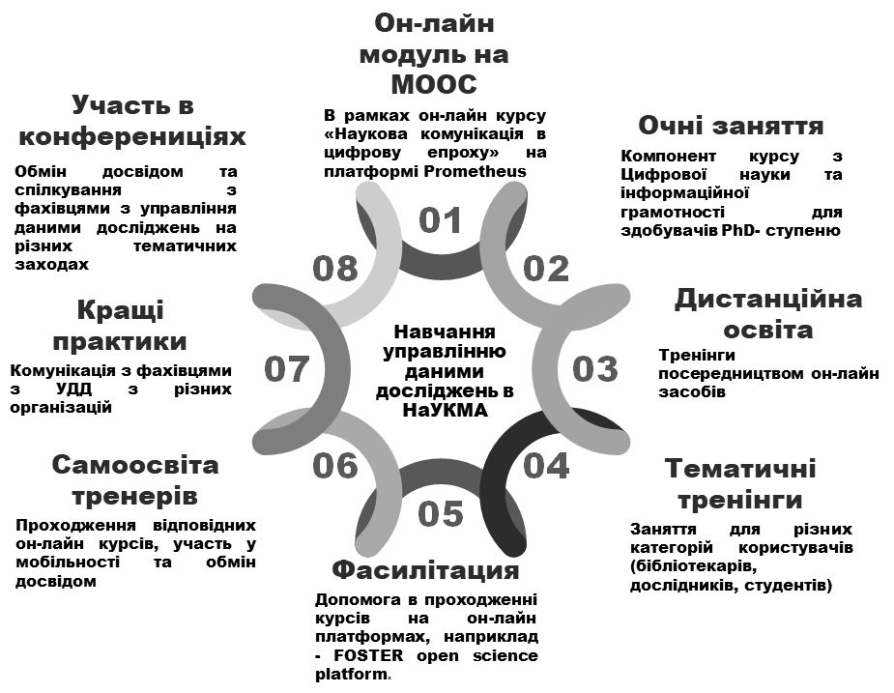

Схема 2. Сприяння навчанню УДД у НБ НаУКМА

**Висновок.** Роль бібліотеки в навчанні управлінню даними досліджень полягає у тому, щоб забезпечити науковців необхідними знаннями та супроводом роботи з даними на належному рівні, що у свою чергу вимагає від фахівців інформаційної, бібліотечної та архівної справи чіткого розуміння етапів життєвого циклу даних, інструментів відкритої науки, принципів академічної доброчесності та дослідницької етики. Навчання УДД може здійснюватися у вигляді тренінгів, консультацій, вебінарів, он-лайн курсів, підготовки інформаційних матеріалів. Важливим аспектом у сприянні навчанню УДД є підготовка тренерів (тренінги для тренерів), що може відбуватись шляхом саморозвитку, участі у тематичних заходах, обміну досвідом з провідними фахівцями у цій царині, проходженні он-лайн курсів відповідного тематичного спрямування, вивчення актуальних публікацій та посібників із теми УДД та Відкритої науки.

UDC: 027.7:378:001.103-047.64

**Svitlana Chukanova**

<http://orcid.org/0000-0002-5717-5050>

Ph.D. (Ed)

Head of research library sector

The National University of Kyiv-Mohyla Academy

Kyiv, Ukraine

[chukanovaso@ukma.edu.ua](mailto:chukanovaso@ukma.edu.ua)

**THE ROLE OF A LIBRARY IN TEACHING RESEARCH DATA MANAGEMENT IN THE CONTEXT OF SCHOLARLY COMMUNICATIONS TRANSFORMATION**

The role of a library as an institution that provides research data management services and training for scientists, graduate students, researchers, and lecturers in some aspects of RDM is considered by this paper.

*Key words*: research data management, scholarly communications, Open Science, library, RDM training.